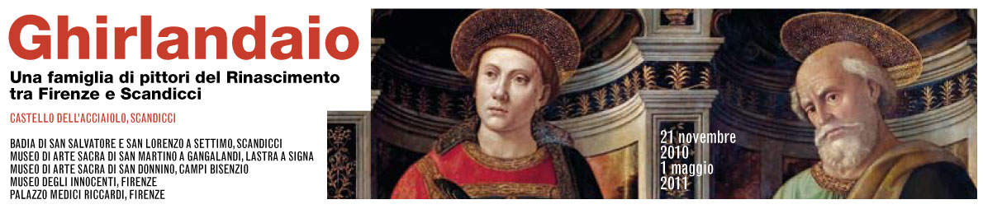

Comunicato stampa, 23 Marzo 2011

Trovato in magazzino un capolavoro del Ghirlandaio
La scoperta grazie al restauro di un’opera, ritenuta anonima, di proprietà dell’Ente Cassa. Attribuita a Ridolfo (bottega), è ora esposta a Scandicci nella mostra al Castello dell’Acciaiolo. Intanto boom di visitatori: circa 60 mila nei primi 70 giorni di apertura

Scandicci (Firenze) – Mentre il bilancio dei visitatori naviga a vele spiegate verso una clamorosa quota 60 mila nei primi 70 giorni di apertura, la mostra sulla dinasty Ghirlandaio in corso fino al 1° maggio al Castello dell’Acciaiolo si arricchisce di un insospettabile capolavoro, emerso a sorpresa dall’oscurità di un magazzino e riconosciuto come tale solo grazie a un approfondito restauro.
Si tratta di una Madonna col bambino e San Giovannino attribuibile a Ridolfo del Ghirlandaio o, quanto meno, alla sua celebre bottega. La scena è ambientata in un interno con una finestra aperta su un paesaggio campestre, soluzione compositiva in linea con i modelli del primo Cinquecento codificati da Raffaello, Leonardo e Fra Bartolomeo.
Per la storica dell’arte Annamaria Bernacchioni, curatrice dell’esposizione, il dipinto risale appunto al periodo 1520 - 1540 ed è un esempio significativo del gusto tradizionalista della pittura fiorentina di quegli anni, “espressione dei linguaggi proposti dalla bottega di Ridolfo, legittimo erede artistico del padre Domenico”.
Ed ecco l’aspetto curioso della scoperta. Attribuita fin qui a una generica ‘scuola toscana’ del XVI secolo, l’opera era stata acquistata nel1965 dalla Cassa di Risparmio di Firenze e già allora si trovava in condizioni precarie, buia e assai sporca, dunque considerata di qualità ben inferiore rispetto al tante altre opere blasonate di soggetto religioso. Fu perciò usata per arredare gli uffici, né si pensò che valesse la pena ripulirla. Al punto che finì presto dimenticata in magazzino.
A riscattarla dall’oblio è stata, indirettamente, la decisione dell’Ente Cassa di Risparmio di catalogare in digitale i dipinti della collezione. Progetto che ha consentito numerosi restauri attesi anche da decenni. Una squadra di giovani restauratori, guidata da Sabrina Cassi e Gianmaria Scenini, ha preso in cura l’opera in questione, lavoro premiato da un risultato eccezionale.
Lo strato di sporcizia era in effetti tale da non consentire di apprezzare il quadro nella sua giusta dimensione. Grande sorpresa, perciò, quando l’intervento ha riportato alla luce colori e qualità cromatiche impensati, con ricchezza di sfumature e tonalità che danno alla tavola ben più persuasivi motivi di interesse e di attrazione per l’osservatore.
La seconda coincidenza fortunata è data dalla mostra Ghirlandaio, che come noto fa parte delle collane Piccoli Grandi Musei (promossa dall’Ente Cassa) e Città degli Uffizi, e che è stata organizzata in collaborazione con il Comune di Scandicci. Grazie alla curatrice, è stato possibile collocare il dipinto in un più preciso ambito pittorico e di attribuirlo come prima ipotesi alla bottega di Ridolfo.
Questa identificazione ha adesso consentito di esporlo in un contesto appropriato e di massima visibilità. Il flusso complessivo dei visitatori nelle varie sedi della mostra sta peraltro superando ogni aspettativa, con una media superiore alle 220 persone al giorno e con un successo particolare delle iniziative collaterali: laboratori e visite guidate per le scuole, itinerari della domenica in pullman, attività per le famiglie, ecc. Info e prenotazioni: 055.2340742, prenotazioni@cscsigma.it.
Per le scuole che partecipano ai laboratori organizzati al Museo di San Donnino, una delle sedi della mostra, è stato ideato il concorso Collaborare ad arte. Occorre presentare entro il 10 maggio un elaborato multimediale (power point) ispirato alla bottega dei Ghirlandaio. Iscrizioni l’11 aprile. In premio ai vincitori una visita a Roma alla Cappella Sistina, in parte affrescata, come noto, da Domenico Ghirlandaio.



